Об утверждении регламента государственной услуги "Субсидирование развития племенного животноводства"
Утративший силу
Постановление акимата Мангистауской области от 06 мая 2014 года № 91. Зарегистрировано Департаментом юстиции Мангистауской области 06 июня 2014 года № 2442. Утратило силу постановлением акимата Мангистауской области от 31 июля 2015 года № 232
Сноска. Утратило силу постановлением акимата Мангистауской области от 31.07.2015 № 232(вводится в действие по истечении десяти календарных дней со дня его первого официального опубликования).
Примечание РЦПИ.
В тексте документа сохранена пунктуация и орфография оригинала.
В соответствии с законами Республики Казахстан от 23 января 2001 года «О местном государственном управлении и самоуправлении в Республике Казахстан», от 15 апреля 2013 года «О государственных услугах», акимат области ПОСТАНОВЛЯЕТ:
1. Утвердить прилагаемый регламент государственной услуги «Субсидирование развития племенного животноводства».
2. Государственному учреждению «Областное управление сельского хозяйства» (К. Ергалиев) обеспечить государственную регистрацию данного постановления в органах юстиции, его официальное опубликование в информационно-правовой системе «Әділет» и в средствах массовой информации, размещение на интернет-ресурсе акимата Мангистауской области.
3. Контроль за исполнением настоящего постановления возложить на заместителя акима области Чужегулова А.А.
4. Настоящее постановление вступает в силу со дня государственной регистрации в органах юстиции и вводится в действие по истечении десяти календарных дней после дня его первого официального опубликования.

Аким области А. Айдарбаев
«СОГЛАСОВАНО»
Руководитель государственного учреждения
«Областное управление сельского хозяйства»
Ергалиев К.
06 мая 2014 г.
Утвержден
постановлением акимата
Мангистауской области
от 06 мая 2014 года № 91
Регламент государственной услуги «Субсидирование развития племенного животноводства»
1. Общие положения
1. Государственная услуга «Субсидирование развития племенного животноводства» (далее – государственная услуга) оказывается местными исполнительными органами области, районов и городов областного значения (далее – услугодатель).
2. Форма оказания государственной услуги: бумажная.
3. Государственная услуга оказывается бесплатно.
4. Результатом оказания государственной услуги является предоставление в территориальное подразделение казначейства реестра счетов к оплате для дальнейшего перечисления причитающихся бюджетных субсидий на банковские счета услугополучателей.
2. Описание порядка действий структурных подразделений (работников) услугодателя в процессе оказания государственной услуги
5. Для получения государственной услуги услугополучатель предоставляет услугодателю документы, указанные в пункте 9 Стандарта государственной услуги «Субсидирование развития племенного животноводства», утвержденного постановлением Правительства Республики Казахстан от 31 декабря 2013 года № 1542.
6. Содержание каждой процедуры (действия), входящей в состав процесса оказания государственной услуги, длительность его выполнения:
1) канцелярия услугодателя осуществляет прием заявок с пакетом документов, проводит их регистрацию – не более 15 (пятнадцати) минут. Результат – выдает услугополучателю талона о принятой заявке с пакетом документов и направляет ответственному исполнителю услугодателя;
2) ответственный исполнитель услугодателя проверяет представленную заявку с пакетом документов на соответствие требованиям законодательства Республики Казахстан – 5 (пять) рабочих дней.
Результат:
в случае подачи заявки на ведение селекционной и племенной работы впервые – в течение указанного срока осуществляет выезд на место деятельности услугополучателя;
в случаях представления неполного пакета документов или несоответствия требованиям законодательства Республики Казахстан, возвращает представленные документы услугополучателю с указанием причин возврата;
3) ответственный исполнитель услугодателя осуществляет проверку данных, представленных услугополучателем в заявке, в базе данных юридических лиц на официальном сайте Министерства юстиции Республики Казахстан, на официальном сайте Налогового комитета Министерства финансов Республики Казахстан – 2 (два) рабочих дня. Результат – дополняет заявку справкой о ветеринарном благополучии, выданной ветеринарным врачом. При субсидировании направлений, касающихся крупного рогатого скота дополняет выписками/отчетами из единой информационной базы селекционной и племенной работы, системы «Идентификация сельскохозяйственных животных»;
4) ответственный исполнитель услугодателя составляет сводный акт получателей бюджетных субсидий, направляет на утверждение акиму района, города областного значения, представляет в Областное управление сельского хозяйства (далее – Управление) утвержденный сводный акт – 13 (тринадцать) рабочих дней. Результат – Управление регистрирует сводный акт в соответствующем журнале регистрации;
5) Управление регистрирует, рассматривает представленные ответственным исполнителем услугодателя сводные акты на соответствие требованиям законодательства Республики Казахстан – 3 (три) рабочих дня.
Результат – в случае несоответствия представленных сводных актов требованиям законодательства Республики Казахстан, возвращает сводные акты ответственному исполнителю услугодателя на доработку с указанием причин возврата – 3 (три) рабочих дня. Ответственный исполнитель услугодателя повторно вносит в Управление исправленный и дополненный сводный акт – 5 (пять) рабочих дней, а в случае невозможности – возвращает заявку услугополучателю с указанием причин возврата.
Результат – в случае соответствия представленных сводных актов требованиям законодательства Республики Казахстан в течение указанного срока направляет сводный акт по районам (городам областного значения) на рассмотрение областной комиссии по вопросам субсидирования животноводства (далее – Комиссия);
6) Комиссия по итогам заседания составляет сводный акт по области с указанием объемов причитающихся субсидий услугополучателям и представляет председателю Комиссии– 1 (один) рабочий день. Результат – направляет на утверждение сводный акт по области председателю Комиссии;
7) председатель Комиссии утверждает представленный Комиссией сводный акт по области – 1 (один) рабочий день. Результат – утвержденный сводный акт по области;
8) Комиссия направляет утвержденный сводный акт по области в Управление – 1 (один) рабочий день. Результат – представляет в Управление подписанный сводный акт по области;
9) Управление в соответствии с индивидуальным планом финансирования по платежам представляет в территориальное подразделение казначейства реестр счетов к оплате с приложением счетов к оплате в двух экземплярах – 3 (три) рабочих дня. Результат – реестр счетов к оплате.
3. Описание порядка взаимодействия структурных подразделений (работников) услугодателя в процессе оказания государственной услуги
7. Перечень структурных подразделений (работников) услугодателя, которые участвуют в процессе оказания государственной услуги:
1) канцелярия услугодателя;
2) ответственный исполнитель услугодателя;
3) Управление;
4) Комиссия;
5) председатель Комиссии.
8. Описание последовательности процедур (действий) между структурными подразделениями (работниками) с указанием длительности каждой процедуры (действия):
1) канцелярия услугодателя осуществляет прием заявок с пакетом документов, проводит их регистрацию, направляет ответственному исполнителю – не более 15 (пятнадцати) минут;
2) ответственный исполнитель услугодателя проверяет представленную заявку с пакетом документов на полноту, осуществляет выезд на место деятельности услугополучателя, в случаях предусмотренных законодательством возвращает представленные документы услугополучателю, осуществляет проверку данных представленные услугополучателем в заявке в соответствующих базах данных, дополняет заявку соответствующей справкой, составляет сводный акт и направляет на утверждение акиму района, города областного значения – 10 (десять) рабочих дней;
3) ответственный исполнитель услугодателя представляет в Управление утвержденный сводный акт – 10 (десять) рабочих дней;
4) Управление регистрирует, рассматривает сводные акты на соответствие требованиям законодательства Республики Казахстан, в случаях предусмотренных законодательством возвращает сводные акты ответственному исполнителю услугодателя на доработку, в случаях предусмотренных законодательством направляет сводные акты по районам на рассмотрение Комиссии – 3 (три) рабочих дня;
5) Комиссия по итогам заседания составляет сводный акт по области с указанием объемов причитающихся субсидий услугополучателям, направляет на утверждение председателю Комиссии – 1 (один) рабочий день;
6) председатель Комиссии утверждает представленный Комиссией сводный акт по области – 1 (один) рабочий день;
7) Комиссия направляет утвержденный сводный акт по области в Управление – 1 (один) рабочий день;
8) Управление в соответствии с индивидуальным планом финансирования предоставляет в территориальное подразделение казначейства реестр счетов к оплате с приложением счетов к оплате в двух экземплярах – 3 (три) рабочих дня.
9. Описание последовательности процедур (действий) сопровождается блок-схемой согласно приложению 1 к настоящему регламенту государственной услуги «Субсидирование развития племенного животноводства» (далее – Регламент).
Сноска. Регламент дополнен пунктом 9 в соответствии с решением акимата Мангистауской области от 08.12.2014 № 302 (вводится в действие по истечении десяти календарных дней со дня его первого официального опубликования).
10. Подробное описание последовательности процедур (действий), взаймодействий структурных подразделений (работников) услугодателя в процессе оказания государственной услуги отражается в справочнике бизнес-процессов оказания государственной услуги согласно приложению 2 к настоящему Регламенту. Справочник бизнес-процессов оказания государственной услуги размещается на интернет-ресурсе услугодателя.
Сноска. Регламент дополнен пунктом 10 в соответствии с решением акимата Мангистауской области от 08.12.2014 № 302 (вводится в действие по истечении десяти календарных дней со дня его первого официального опубликования).
Приложение 1
к регламенту государственной услуги
«Субсидирование развития племенного
животноводства»
Сноска. дополнен Приложением 4 в соответствии с решением акимата Мангистауской области от 08.12.2014 № 302 (вводится в действие по истечении десяти календарных дней со дня его первого официального опубликования).
Описание последовательности процедур (действий)
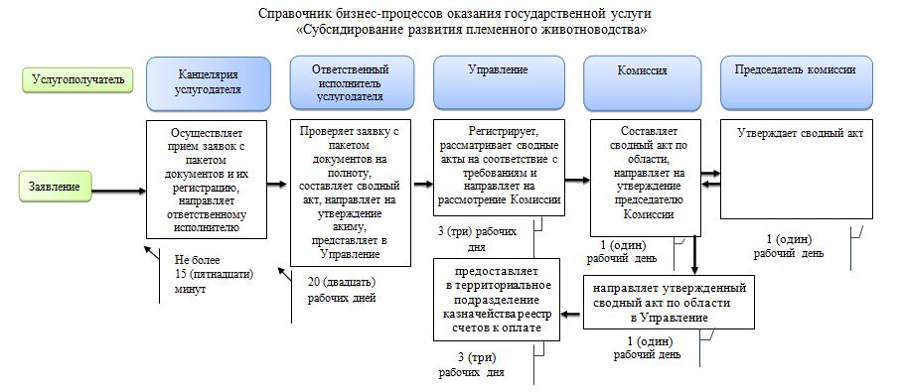
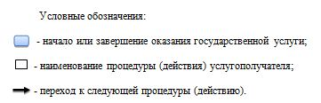

Приложение 2
к регламенту государственной услуги
«Субсидирование развития племенного
животноводства»
Сноска. Приложение 2 изложить в новой редакции в соответствии с решением акимата Мангистауской области от 08.12.2014 № 302 (вводится в действие по истечении десяти календарных дней со дня его первого официального опубликования).
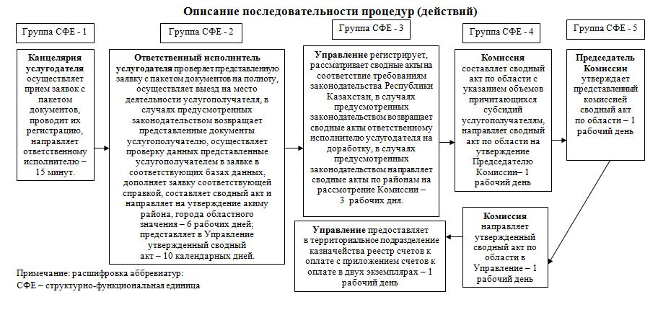

© 2012. РГП на ПХВ «Институт законодательства и правовой информации Республики Казахстан» Министерства юстиции Республики Казахстан

